HPC30

GUIDE POUR LES NOUVEAUX PARENTS

Évaluation sommative

Nom : _________________________________

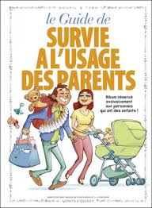
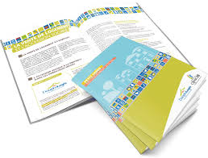

À remettre: | Date d’échéance
Remue-méninges (recherche variée)
Plan (contient tous les éléments)
Propre tapé, page titre et bibliographie

Mme Lagrandeur
École secondaire du Sacré-Cœur
Projet de recherche

Votre Guide de Rôle parental
Crée un guide pour LES NOUVEAUX PARENTS intitulés "Les nécessités d’être un parent pour : un bébé, un bambin et un enfant d’âge préscolaire.
CONSIGNES
Choisis un groupe d’âge :
a) Bébés (0 à 18 mois)
b) Bambins (18 mois à 3 ans)
c) Enfants d'âge préscolaire (3 à 5 ans)

- Ton guide doit inclure des sections sur chacun des sujets suivants liés à ton groupe d'âge choisi :
- Développement Physique
- Développement Langagier
- Développement Intellectuel (cognitif)
- Développement Émotionnel (affectif)
- Développement Social
- Des activités que les parents et le personnel soignant peuvent faire pour promouvoir chaque développement .
- Choisis trois catégories facultatives de la liste suivante. Rappelle-toi que tous les sujets doivent toucher à ton groupe d'âge choisi.
· Choix alimentaires, planification de repas et inquiétudes face à l’alimentation.
· Alphabétisation et l’importance de la lecture aux enfants.
· Besoins spéciaux (ADD, trouble d’apprentissage, etc.)
· Assurer la sécurité des enfants.
· Fais de bons choix comme parent dans l’achat des jouets pour enfants.
- Format du produit fini
Ton livret doit être soit soigneusement attaché dans un duotang, ou attaché comme un livre, ou fait une présentation PowerPoint et inclure une page de titre, la table des matières, des sections intitulées et une section de références. La section de références est sur sa propre page.

Ton livret doit attirer l’attention des parents. Donc ajoute des images et des photos qui représenteront bien tes sections.

